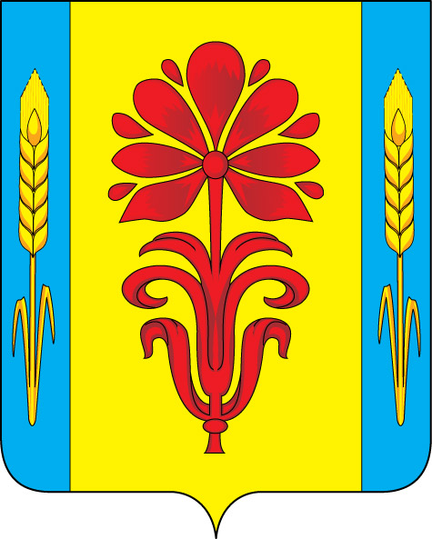
Отдел образования
администрации
Бугурусланского района
Оренбургской области

П Р И К А З

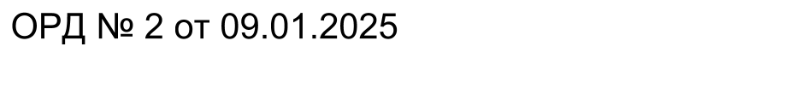
от 09.01.2025 № 2

О закреплении территорий с целью учета детей, подлежащих обучению в муниципальных образовательных учреждениях Бугурусланского района, реализующих основную образовательную программу дошкольного образования в 2025 году

С целью учета детей, подлежащих обучению в муниципальных образовательных учреждениях, реализующих основную образовательную программу дошкольного образования, в соответствии пп.6 п.1 статьи 9 Федерального закона от 29.12.2012 № 273-ФЗ «Об образовании в Российской Федерации», п.11 части 1 статьи 15 Федерального закона от 06.10.2003 № 131-ФЗ «Об общих принципах организации местного самоуправления в Российской Федерации», Закона Оренбургской области от 15.09.2008 № 2367/495-IV-ОЗ (ред. от 24.08.2015), на основании Постановления администрации Бугурусланского района от 10.02.2014 № 53-п «Об утверждении Положения об организации учета детей, подлежащих обучению в муниципальных образовательных учреждениях Бугурусланского района, реализующими основную образовательную программу дошкольного образования»
п р и к а з ы в а ю:
1. Закрепить территории за муниципальными бюджетными образовательными и общеобразовательными учреждениями, расположенными на территории Бугурусланского района Оренбургской области, с целью учета детей, подлежащих обучению в муниципальных бюджетных образовательных и общеобразовательных учреждениях Бугурусланского района, реализующих основную образовательную программу дошкольного образования в 2025 году, согласно приложению № 1 к настоящему приказу.
2. Руководителям образовательных учреждений:
2.1. Организовать проведение поквартирного (подворного) обхода (перепись) закрепленных территорий два раза в год.
Срок: с 01 января по 16 января

и с 1 по 23 августа
2.2. Составлять списки несовершеннолетних детей от рождения до 8 лет, фактически проживающих на закрепленных территориях, по категориям в соответствии с приложением № 2 (форма 1) к настоящему приказу, а также списки детей, воспитывающихся в дошкольных учреждениях в соответствии с приложением № 2 (форма 2) к настоящему приказу.
Срок: до 19 января и до 30 августа
2.3. Осуществлять учет детей, достигающих к началу учебного года (1сентября) возраста 6 лет 6 месяцев - 8 лет и подлежащих приему в первый класс в соответствии с приложением № 2 (форма 3) к настоящему приказу.
Срок: до 19 января и до 30 августа
2.4. Обобщать данные о детях и готовить сводный отчет в соответствии с приложением № 2 (форма 4) к настоящему приказу.
Срок: до 19 января и до 30 августа
2.5. Сводные отчеты и отдельные отчеты по соответствующим приложениям передавать в отдел образования в указанные выше сроки на бумажном и электронном носителях.
3. Контроль за исполнением настоящего приказа оставляю за собой.

Заведующего отделом образования М.Г. Куликова

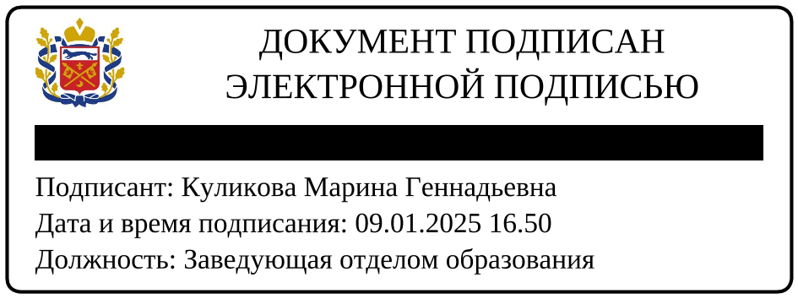

Приложение № 1
к приказу от 09.01.2025 № 2

Территории, закрепленные за муниципальными бюджетными
образовательными и общеобразовательными учреждениями, расположенными на территории Бугурусланского района Оренбургской области, с целью учета детей, подлежащих обучению в образовательных учреждениях, реализующих основную образовательную программу дошкольного образования в 2025 году

№ п/п | Наименование образовательного учреждения | Адрес образовательного учреждения | Закрепленная территория
1 | Муниципальное бюджетное общеобразовательное учреждение «Аксаковская средняя общеобразовательная школа» | 461605, Оренбургская область, Бугурусланский район, с. Аксаково, пер. Дорожный, 8 | с Аксаково  с. Большое Алпаево  с. Малое Алпаево  с. Кивацкое  с.Алексеевка
2 | Муниципальное бюджетное общеобразовательное учреждение «Благодаровская средняя общеобразовательная школа» | 461601, Оренбургская область, Бугурусланский район, с. Благодаровка ул. Заречная, 21 | с. Благодаровка  п.Алга  д.Карповка  д.Передовка  п.Пчелка  д.Саловка  п.Юлдуз
3 | Муниципальное бюджетное общеобразовательное учреждение «Дмитриевская средняя общеобразовательная школа» | 461604, Оренбургская область, Бугурусланский район, с. Дмитриевка, ул. Центральная, 64 | с.Дмитриевка  с.Савруша
4 | Муниципальное бюджетное общеобразовательное учреждение «Елатомская средняя общеобразовательная школа» | 461621, Оренбургская область, Бугурусланский район, с. Елатомка, ул.  Советская, 2 | с.Елатомка  с.Лобовка  п.Октябрьский  с. Старое Тюрино  с.Новое Тюрино
5 | Муниципальное бюджетное дошкольное образовательное учреждение «Завьяловский детский сад Родничок» | 461618, Оренбургская область, Бугурусланский район, с. Завьяловка, ул. Привокзальная, 7 | с.Завьяловка  д.Козловка  с.Красноярка
6 | Муниципальное бюджетное общеобразовательное учреждение «Кирюшкинская средняя общеобразовательная школа» | 461612, Оренбургская область, Бугурусланский район, с. Кирюшкино, ул. Школьная, 1 | с.Кирюшкино п.Муравейник
7 | Муниципальное бюджетное общеобразовательное учреждение «Коровинская средняя общеобразовательная школа» | 461627, Оренбургская область, Бугурусланский район, с. Коровино, ул. Почтовая, 1 | с.Коровино  п.Луч Труда  п.Чишма-Баш  п.Ивановка
8 | Муниципальное бюджетное дошкольное образовательное учреждение «Михайловский детский сад Буратино» | 461620, Оренбургская область, Бугурусланский район, с. Михайловка, ул. Лесная, 26 | с.Михайловка  с.Ключевка  с.Турхановка  п. Березовый
9 | Муниципальное бюджетное общеобразовательное учреждение «Нойкинская средняя общеобразовательная школа» | 461634, Оренбургская область, Бугурусланский район, с. Нойкино, ул. Нагорная, 1 | с.Нойкино
10 | Муниципальное бюджетное дошкольное образовательное учреждение «Пилюгинский детский сад «Колобок» | 461645, Оренбургская область, Бугурусланский район, с. Пилюгино, ул. Садовая, 26 | с.Пилюгино  п.Выходный п.Затоновский  п.Рабочий д.Жуково  с.Ивановка  д.Бурновка  п.Резвый  д.Лукинка  п.Новая Волынь д.Безводовка д.Веригино
11 | Муниципальное бюджетное общеобразовательное учреждение «Полибинская средняя общеобразовательная школа» | 461628, Оренбургская область, Бугурусланский район, с. Полибино, ул. Дорожная, 1 | с.Полибино  п.Дружба  с.Молчановка п.Николаевка
12 | Муниципальное бюджетное общеобразовательное учреждение «Пониклинская средняя общеобразовательная школа» | 461616, Оренбургская область, Бугурусланский район, с. Поникла, ул. Молодежная, 1а | с.Поникла
13 | Муниципальное бюджетное общеобразовательное учреждение «Советская средняя общеобразовательная школа» | 461623, Оренбургская область, Бугурусланский район, с. Советское, ул. В.Карпова, 31 | с.Советское  п.Николаевка
14 | Муниципальное бюджетное общеобразовательное учреждение «Баймаковская основная общеобразовательная школа» | 461631, Оренбургская область, Бугурусланский район, с. Баймаково, ул. Советская, 22 | с. Баймаково
15 | Муниципальное бюджетное общеобразовательное учреждение «Кокошеевская основная общеобразовательная школа» | 461613, Оренбургская область, Бугурусланский район, с. Кокошеевка, ул. Школьная, 28 | с.Кокошеевка  д.Новогаткино  д.Чабла  с.Коптяжево  п.Теребилово
16 | Муниципальное бюджетное общеобразовательное учреждение «Мордбугурусланская основная общеобразовательная школа» | 461603, Оренбургская область, Бугурусланский район, с. Мордовский Бугуруслан, ул. Школьная, 39 | с.Мордовский Бугуруслан
17 | Муниципальное бюджетное общеобразовательное учреждение «Нуштайкинская основная общеобразовательная школа» | 461611, Оренбургская область, Бугурусланский район, с. Нуштайкино, ул. Школьная, 23 | с.Нуштайкино
18 | Муниципальное бюджетное общеобразовательное учреждение «Пронькинская основная общеобразовательная школа» | 461606, Оренбургская область, Бугурусланский район, с. Пронькино, ул. Центральная, 5а | с.Пронькино  п.Гремучий ключ  д.Шестайкино
19 | Муниципальное бюджетное общеобразовательное учреждение «Русскобоклинская основная общеобразовательная школа имени Героя Советского Союза Хайрутдинова Акрама Мингазовича» | 461624, Оренбургская область, Бугурусланский район, с. Русская Бокла, ул. Новая, 21 | с.Русская Бокла  п.Гореловский  п.Земсков  с.Сапожкино
20 | Муниципальное бюджетное общеобразовательное учреждение «Староузелинская основная общеобразовательная школа имени Героя Советского Союза Прыткова Даниила Алексеевича» | 461625, Оренбургская область, Бугурусланский район, с. Старые Узели, ул. Заречная, 1 | с.Старые Узели  с.Нижнепавлушкино  с.Верхнепавлушкино

Приложение № 2
к приказу от 09.01.2025 № 2

Форма № 1

Список несовершеннолетних детей от рождения до 8 лет, фактически проживающих на территории, закреплённой за_____________________

№  п/п | Ф.И.О. | Дата  рождения | Место жительства | Место  регистрации | Образовательного  учреждение | Льгота | Соц. статус  семьи  (полная, неполная, одинок. мать, отец)
1 | 2 | 3 | 4 | 5 | 6 | 7 | 8

Руководитель ОУ ____________________________________________________
(подпись) (фамилия, имя, отчество)

М.П.
Дата___________

Форма №2

Список детей дошкольного возраста, воспитывающихся
в ____________________________

№ п/п | ФИО | Дата рождения | Место жительства | Место регистрации | Образовательное учреждение | Группа | Льгота (для МБДОУ) | Состав семьи (для МБДОУ) | Ребенок в семье по счету (для МБДОУ) | Примечание
1 | 2 | 3 | 4 | 5 | 6 | 7 | 8 | 9 | 10 | 11

М.П. Дата_______________
Руководитель ОУ ____________________________________________________
(подпись) (фамилия, имя, отчество)

Форма № 3

Список детей, достигающих к началу учебного года (1 сентября) возраста 6лет 6 месяцев-8 лет и подлежащих приему в первый класс,
проживающих на территории, закрепленной за ______________________________

№ п/п | Ф.И.О. будущего первоклассника | Дата рождения (число, месяц, год) | Возраст на 1 сентября текущего года | Ф.И.О. родителей (законных представителей) | Адрес фактического проживания

Руководитель ОУ ____________________________________________________
(подпись) (фамилия, имя, отчество)

М.П.
Дата______________

Форма № 4
Сводный отчет
о детях в возрасте от рождения до 8 лет, проживающих на территории, закрепленной
за _________________________________

№ п/п | Категория несовершеннолетних | Число несовершеннолетних
№ п/п | Категория несовершеннолетних | На территории  (неорганизованные дети) | В ДОУ | в школе | в других ДОУ | обучающихся в данном ДОУ, не проживающих на закрепленной территории
1 | 2 | 3 | 4 | 5 | 6 | 7
 | Число детей, не посещающих муниципальное дошкольное образовательное учреждение, в том числе по возрастам: | Х | Х | X | X | Х
 | в возрасте от рождения до 1г. |  | Х | X | Х | Х
 | в возрасте от 1г. до 2 лет |  | Х | X | Х | Х
 | в возрасте от 2 до 3 лет |  | Х | X | Х | Х
 | в возрасте от 3 до 4 лет |  | Х | Х | Х | Х
 | в возрасте от 4 до 5 лет |  | Х | Х | Х | Х
 | в возрасте от 5 до 6 лет |  | Х | X | Х | Х
 | в возрасте от 6 до 7 лет |  | Х | Х | Х | Х
 | в возрасте от 7 до 8 лет |  | Х | Х | Х | Х
 | Итого: |  | Х | Х | Х | Х
 | Число детей, посещающих муниципальное дошкольное образовательное учреждение, в том числе по возрастам: | Х | Х | X | Х | Х
 | в возрасте от рождения до 1г. | Х |  | Х |  | Х
 | в возрасте от 1г. до 2 лет | Х |  | X |  | Х
 | в возрасте от 2 до 3 лет | Х |  | X |  | Х
 | в возрасте от 3 до 4 лет | Х |  | X |  | Х
 | в возрасте от 4 до 5 лет | Х |  | Х |  | Х
 | в возрасте от 5 до 6 лет | Х |  | X |  | Х
 | в возрасте от 6 до 7 лет | Х
 | в возрасте от 7 до 8 лет | Х
 | Итого: |  |  |  |  | Х
 | Число детей, обучающихся в школе, в том числе по классам: | Х | X |  | Х | Х
 | 1 класс |  | X | Х | Х | Х
 | Итого: |  | Х | Х | Х | Х
 | Число детей, поступающих в следующем учебном году в первый класс (будущие первоклассники) |  |  | Х | Х
 | Итого по строке 24 |  | Х | Х | Х | Х
 | Число детей, не получающих образование по состоянию здоровья (от рождения до 8 лет) |  | X | Х | Х | Х
 | Число детей, не получающих образование в школе в нарушение законодательства (от 7 до 8 лет) |  | X | Х | Х | Х
 | Всего (сумма строк 10, 20) |  | Х | Х | Х | Х

Руководитель ОУ ____________________________________________________
(подпись) (фамилия, имя, отчество)

М.П.
Дата______________

